
Белгородская область

ЗЕМСКОЕ СОБРАНИЕ РАСХОВЕЦКОГО СЕЛЬСКОГО ПОСЕЛЕНИЯ
муниципального района
«красненский район»
Р Е Ш Е Н И Е
с.Расховец
«18 » апреля 2019 г. № 61

О назначении старосты хутора Коробово Расховецкого сельского поселения муниципального района «Красненский район»
Белгородской области

В соответствии со статьями 27.1, 33 Федерального закона от 6 октября 2003 г. № 131-ФЗ «Об общих принципах организации местного самоуправления в Российской Федерации», законом Белгородской области от 3 декабря 2018 года № 328 «О регулировании на территории Белгородской области отдельных вопросов деятельности старост сельских населенных пунктов», решением земского собрания Расховецкого сельского поселения от 17 апреля 2019 года № 57 «Об утверждении Положения о старостах сельских населенных пунктов Расховецкого сельского поселения муниципального района «Красненский район» Белгородской области», протоколом схода граждан хутора Коробово от 17 апреля 2019 года, в целях оказания помощи органам местного самоуправления Расховецкого сельского поселения в решении вопросов местного значения, а также для представления интересов населения, земское собрание Расховецкого сельского поселения р е ш и л о:
1. Назначить Филонова Леонида Николаевича, 02 января 1963 года рождения, проживающего по адресу: 309878 Белгородская область Красненский район хутор Коробово улица Лесная дом № 7, старостой хутора Коробово.
2. Главе Расховецкого сельского поселения (Капустина Т.Н.) обнародовать настоящее решение в общедоступных местах: администрация Расховецкого сельского поселения, Расховецкая сельская библиотека, Расховецкий Дом культуры, Черёмуховский Дом досуга, Расховецкая основная школа, Хмелевской сельский клуб, Хмелевская сельская библиотека и разместить на официальном сайте администрации Расховецкого сельского поселения по адресу:// rashovec.kraadm.ru.
3. Настоящее решение вступает в силу со дня его обнародования.

4. Контроль за выполнением решения возложить на постоянную комиссию земского собрания Расховецкого сельского поселения по вопросам местного самоуправления и нормативно - правовой деятельности (Иванникова Л.А.).
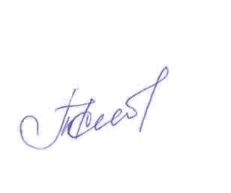

Глава Расховецкого
сельского поселения Т.Н.Капустина

